人机交互作业：

1. 用HTML5实现一个交互界面。

代码如下：

<html>

<head>

<meta http-equiv="Content-Type" content="text/html;charset=gb2312">

<title>创建一个HTML网页文件</title>

</head>

<body background="backimage.jpg" text=red leftmargin=50px topmargin=20px>

我喜欢学习HTML！

</body>

</html>

结果如下：

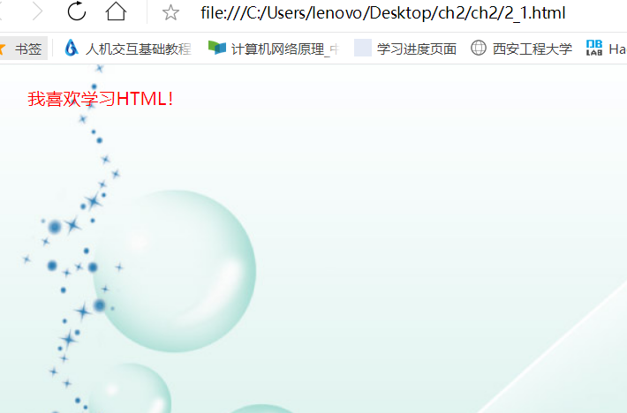

1. 用JavaScript或JavaApplet写程序，并嵌入HTML网页。

代码如下：

<html>

<head>

<title>验证表单</title>

<script language="javascript">

function validate()

{

if (document.form1.username.value.length == 0) {

alert("请输入您姓名!");

document.form1.username.focus();

return false;

}

else

return true;

}

function check() {

var value=document.form1.pwd.value;

var pattern=/^[a-zA-Z]{1}([a-zA-Z0-9]|[._]){4,19}$/;

flag=pattern.test(value);

if (flag)

return true;

else

{alert("密码格式不正确！");

return false;}

}

function compare() {

if (document.form1.pwd.value != document.form1.repwd.value) {

alert("您两次输入的密码不一样！请重新输入.");

document.form1.repwd.focus();

return false;

}

else

return true;

}

function isEmail() {

var value=document.form1.email.value;

var pattern=/^\w+((-\w+)|(\.\w+))*\@[A-Za-z0-9]+((\.|-)[A-Za-z0-9]+)*\.[A-Za-z0-9]+$/;

flag=pattern.test(value);

if (flag)

return true;

else

{alert("邮箱格式不正确！");

return false;}

}

</script>

</head>

<body>

<center><h1>用户注册</h1>

<form name=form1>

<table width=300px height=300px>

<tr>

<td>用户名：<td>

<td><input type="text" name="username" onMouseout= "validate()"></td>

</tr>

<tr>

<td>密码：<td>

<td><input type="password" name="pwd" onMouseout= "check()"></td>

</tr>

<tr>

<td>确认密码：<td>

<td><input type="password" name="repwd" onMouseout= "compare()"></td>

</tr>

<tr>

<td>邮箱：<td>

<td><input type="text" name="email"onMouseout= "isEmail()"></td>

</tr>

<tr>

<td><input type="submit" value="提交"><td>

<td><input type="reset" value="重置"></td>

</tr>

</table>

</form>

</center>

</body>

</html>

结果如下：

